Социальный проект «Кубанское подворье»
В последнее время очень много говорится о возрождении России. Но страна – это большой организм, который состоит из малых частиц: городов, деревень, хуторов. И без возрождения малых частиц большого организма не возможен подъем великой и самодостаточной Державы. Именно поэтому необходимо налаживать, восстанавливать устои российского народа с его многовековыми традициями домоводства, земледелия, воспитания и образа жизни.
Возвращение к истокам российской семейной преемственности, связь поколений, возрождение духовности. Вот основные приоритеты, цели и задачи в развитии возрождения России. Наша страна крепка самобытными семейными традициями.
Казачество испокон века считалось оплотом российских границ, образцом достойного и честного служения отчизне. В наши дни на Кубани весомо заявило о себе возрождающееся казачество, воскресли забытые национальные традиции.
Поэтому актуальность выбранной темы очевидна, так как современная система образования в России стремится развивать национальные культуры, региональные культурные традиции и особенности в условиях многонационального государства. Создание музейного комплекса позволит наглядно представить учащимся жизнь их прародителей, что поможет углубить их знания о казачьей и подтолкнет к глубокому, осмысленному пониманию истории родного края.
Цель проекта: Сохранение в истории муниципального образования район Краснодарского края памяти об историческом прошлом малой родины, формирование экологической культуры учащихся на основе трудового, духовно – нравственного развития личности через совместную деятельность учащихся, и учителя в благоустройстве пришкольного участка.

Для достижения цели проекта были поставлены следующие задачи:
- повысить интерес учащихся к истории казачества, его культуре, традициям, сформировать активную гражданскую позицию, развивая чувство сопричастности к истории своего народа;
- привить учащимся чувство любви, уважение к Родине, ее прошлому, стремление участвовать в развитии исторического наследия казачества, вовлекая их в исследовательскую краеведческую работу;
- способствовать формированию здорового образа жизни учащихся, умений и навыков самовоспитания и самообразования, развития художественно-эстетического восприятия мира.
- изучить историю родного края, особенности быта, занятий, культуры народа, его населяющего, посредством непосредственного участия в реализации проекта;
- разработать и осуществить план благоустройства территории школьного двора; создать музей под открытым небом «Казачье подворье».
Сроки реализации: 2012-2013 годы.
Исполнители: Учащиеся школы под руководством учителя технологии Суховецкого Г.К.
Отчет о реализации проекта «Кубанское подворье»

ПОЭТАПНЫЙ ПЛАН РЕАЛИЗАЦИИ ПРОЕКТА
Этап | Основная деятельность | Ответственные
1 | Изучение литературы по данному вопросу, накопление материала. | Учащиеся МБОУ СОШ №2,  Суховецкий Г.К.
2 | Создать план казачьего куреня | Суховецкий Г.К.
3 | Строительство казачьего подворья | Учащиеся МБОУ СОШ №2,  Суховецкий Г.К.
4 | Обустройство территории | Учащиеся МБОУ СОШ №2, педагоги школы, Суховецкий Г.К.
5 | Подведение итогов. Организация экскурсий по музею «Казачье подворье» | Педагоги школы, Суховецкий Г.К.

РЕАЛИЗАЦИЯ ПРОЕКТА «КАЗАЧЬЕ ПОДВОРЬЕ»
ЭТАП 1. Изучение литературы, накопление материала.
Участниками группы была изучена литература по описанию жизни и быта кубанских казаков, собран устный материал по теме из рассказов старожилов станицы.
Ребята провели с учащимися школы и местным населением ознакомительные беседы, с целью пожертвования ими предметов быта казаков, сохранившихся в семьях станичников. А так же для привлечения в строительстве и благоустройстве казачьего подворья.

ЭТАП 2.Создание плана казачьего подворья
В результате проведенной работы был разработан план кубанского подворья.

Перед началом строительных работ было рассчитано примерное количество необходимого строительного материала.
№П/П | Материал | Количество
2 | Лоза | 1 тракторная тачка
3 | Жерди | 1 тракторная тачка
4 | Бревна для построек и колодца | 1 тракторная тачка
5 | Цветы | ---

Следующим нашим шагом стала необходимость поиска материалов и непосредственной физической помощи в строительстве.
В сентябре 2012 года первым делом была очищена территория, отведенная для будущего строительства, и нанесена разметка объектов на участке.
Ребята среднего и старшего звена собрали лозу, принесли небольшие бревна, цветы и предметы быта казаков.
ЭТАП3.Строительство казачьего подворья
Учащиеся 8,9 классов с помощью учителя делали разметку, выкапывали лунки для будущего строения.
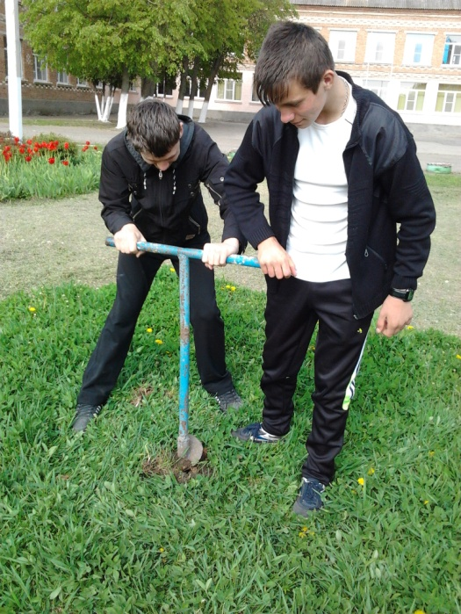
Затем установили столбы и принялись вплетать в нее тонкие жерди.
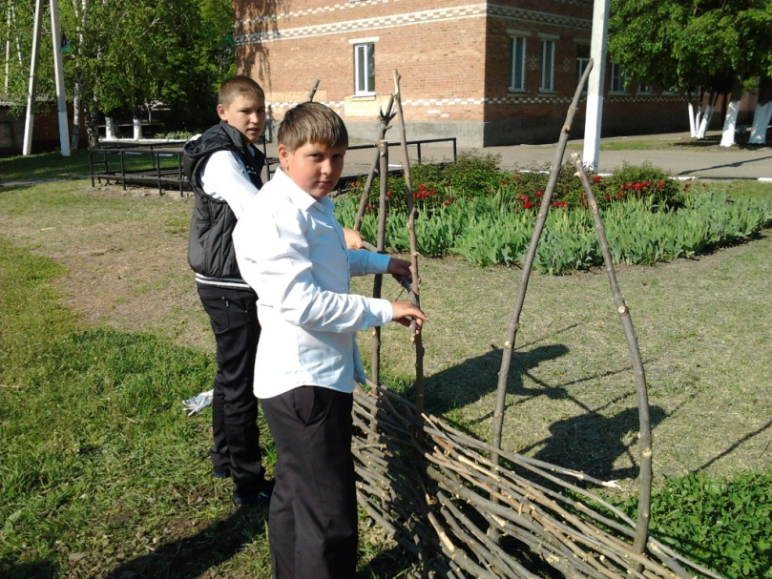
Наш проект претворялся в жизнь! Это был уже не заброшенный участок, а плод наших трудов.
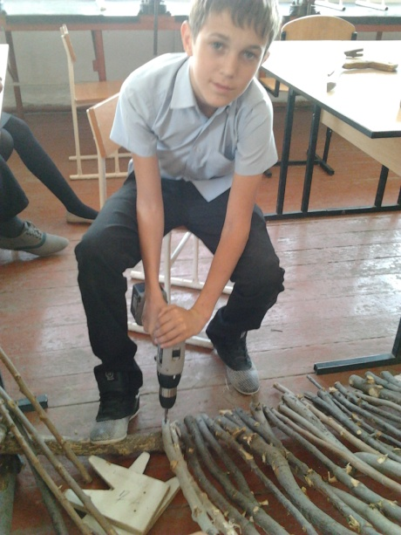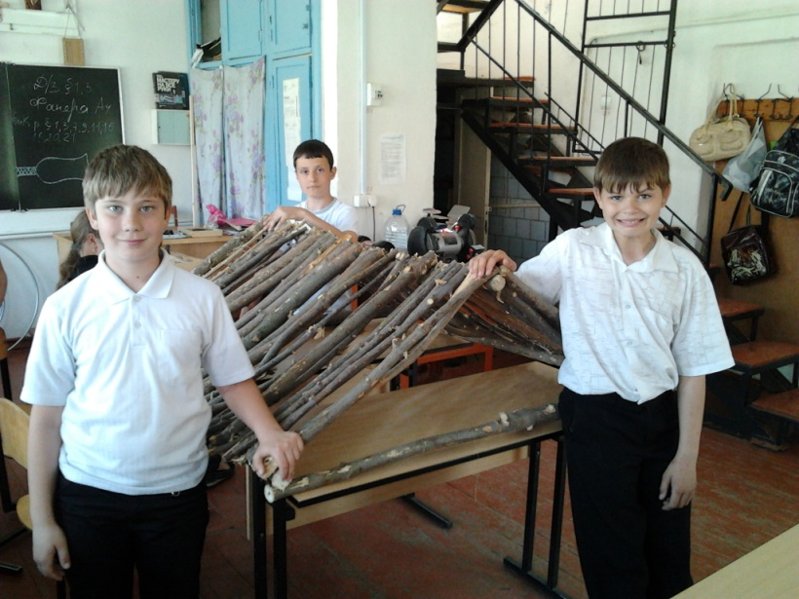

Паралельно ребята вели благоустройство территории: оформили клумбу, вплели подсолнухи в плетень, уложили бревна в виде скамейки.
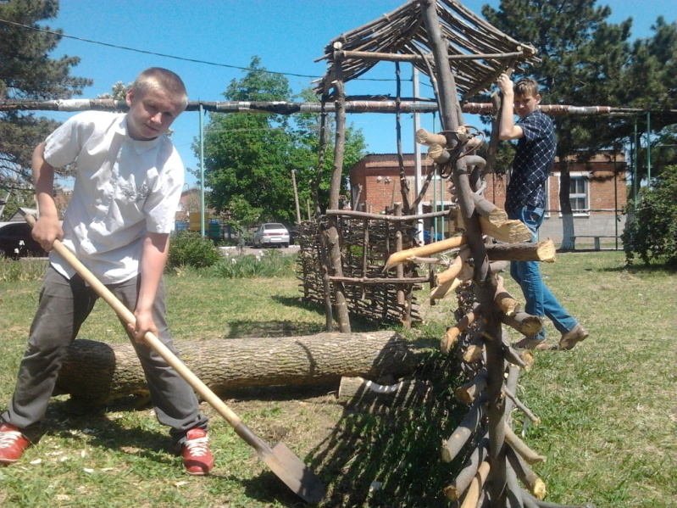

ЭТАП5. Обустройство территории. Подведение предварительных итогов. Организация экскурсий по музею «Казачье подворье»
К лету 2013 года работа на территории «Казачьего подворья» была проведена на 60% от запланированного плана, но уже теперь ребята приходили не только посмотреть на строительство, а и сфотографироваться у плетня.
К 1 сентября 2013 года началось обустройство подворья: выкосили траву, посадили цветы.
После торжественной линейки, посвященной Дню знаний, в нашем подворье прошла экскурсия и по школьной традиции были высажены кусты сирени.
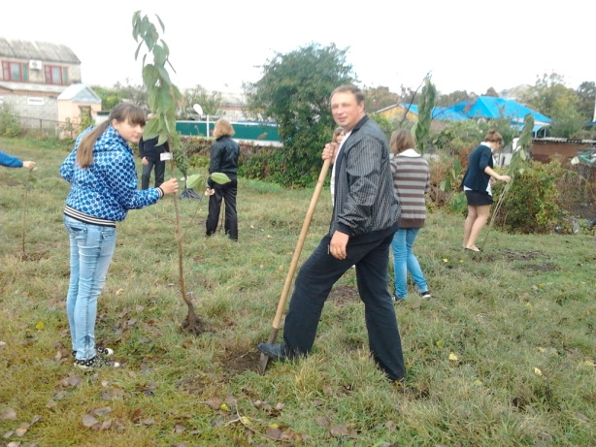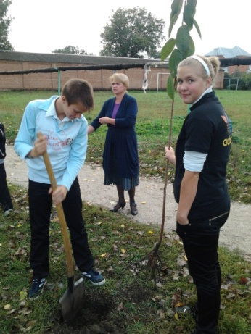

Проект имел огромный успех! Большая благодарность всем участникам. Мы еще не закончили работу, и впереди нас ждет строительство хаты, мельницы и т.д., но наш этнический музей уже работает в полную силу. К нам приходят местные жители, учащиеся другой школы, приезжают преподаватели из соседних станиц, мы проводим экскурсии, праздники, открытые уроки. Развиваемся сами и помогаем узнать другим, то, что стало неотъемлемой частью нашей жизни.
